倒立陀螺
校 名：中崙國小
指導老師：王雅琪、張繻文、陳御德、鄭鈺玲
一、旨 趣：
日常生活當中，充滿著許多奧妙又有趣的科學原理，讓學生從實際參與的過程中發現科學。利用簡單的材料，探討物體球心與重心改變後所產生令人驚奇的能量轉換關係。
二、實驗器材：
- 乒乓球
- 免洗筷(短木棍)
- 保麗龍膠、白膠(或熱融膠)
- 彩色筆
- 活動過程：
- 將乒乓球剪開10元大小的洞(事先已準備好)。
- 將木棍塗膠後放在開洞之乒乓球內部底部中心點，做成陀螺。
- 於乒乓球外側底部彩繪顏色。
- 倒立乒乓球陀螺就出現了！
四、探討原理：
- 結構必須是「重心」和「球心」的位置不一樣。(如圖一)
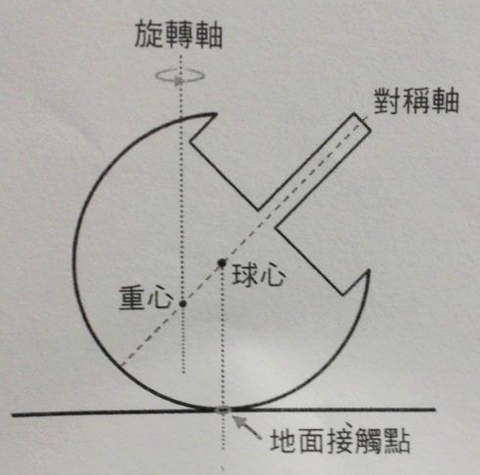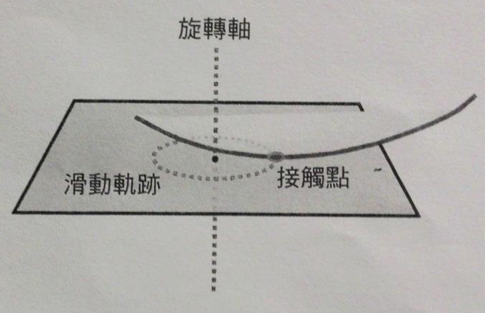
圖一 圖二

- 倒立陀螺轉動時，由於球面與地面的接觸點，不是位於轉動軸上，而會使接觸點產生滑動。(如圖二)。

- 由於接觸點進行滑動，因而產生摩擦力，此摩擦力產生了使陀螺倒立所需的力矩。
五、試試看：
類似的原理會發生在熟鴨(雞)蛋的旋轉哦(註：不能用生的蛋)。一般的熟鴨蛋不是完美的楕圓形，當我們將熟鴨蛋平放後快速旋轉，熟鴨蛋是平躺？或是立起來旋轉?

